Консультация для родителей
на тему:«Организации речевого развития дошкольников подготовительной группы»

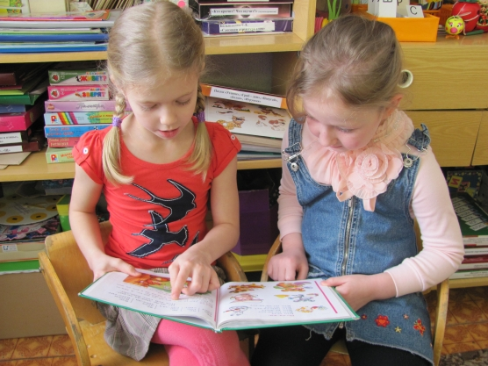

Развитие речи в подготовительной группе играет важную роль в общеобразовательной программе детских дошкольных учреждений, ведь благодаря ей готовится основа для успешного обучения детей в школе. Развитие речи детей перед школой в подготовительной группе детского сада преследует такие цели – развитие речевой среды, формирование активного и богатого словарного запаса, развитие связной речи детей, выработку у детей основ культурной речи, усовершенствование умения правильного произношения звуков.

Организация работы и основные методы развития речи детей дошкольного возраста определены образовательной программой. Традиционно выделяются две основные формы обучения речи: работа по развитию речи детей в свободном общении с педагогом и сверстниками, а также специальные речевые занятия.
Свободное речевое общение ребенка в детском саду происходит в различных видах деятельности - игре, познавательно-исследовательской деятельности, трудовой и бытовой деятельности и др.
Специальные речевые занятия нацелены на формирование готовности ребенка к усвоению речи в свободном общении, к усвоению речи как средства общения и познания, так и средства регулирования собственного поведения: ребенок учится соотносить свои речевые действия с образцом воспитателя, получает новые знания о языковой системе родного языка, учится оценивать продукт собственной речевой деятельности.

В 6 лет у детей накоплено много сведений о большом мире. Взрослые должны направить процесс познания на содержательное упорядочивание информации, установление осмысленных взаимосвязей (причинно-следственных) нашего мира, дальнейшее формирование положительного отношения к миру. Важный момент, влияющий на развитие познавательных способностей - наличие у детей интереса к познавательной деятельности, познавательной мотивации.
Естественно, что познавательное развитие тесно связано с развитием речи дошкольника. Развивать речь ребенка, не включая ее в какую-либо деятельность, невозможно. Речевое развитие дошкольников происходит очень стремительно. Ведь в словарном запасе шестилетнего ребенка – около 4000 слов.
Формирование правильной речи является одной из основных задач дошкольного образования.
Но, к сожалению, на сегодняшний день – образная, богатая синонимами, дополнениями и описаниями речь у детей дошкольного возраста – явление очень редкое. Поэтому необходимо заботиться о своевременном формировании речи детей, о ее чистоте и правильности, предупреждая и исправляя различные нарушения, которыми считаются любые отклонения от общепринятых форм русского языка.

Исходя из выше сказанного, можно выделить следующие задачи познавательного и речевого развития:
1. Обогащать познавательную сферу детей информацией через занятия, наблюдения, экспериментальную деятельность, речь.
2. Обогащать эмоционально–чувственный опыт в процессе непосредственного общения с предметами, явлениями, людьми.
3. Помочь упорядочить сведения об окружающем мире, формировать представления о его целостности.
4. Формировать бережное отношение к окружающему миру, закреплять положительные эмоции, умение их проявлять.
5. Создать условия, способствующие выявлению и поддержанию интересов, проявления самостоятельности в познавательно–речевой деятельности.
6. Поддерживать условия для развития познавательно–речевых процессов дошкольников во всех видах деятельности.

Поговорим об особенностях речи на 6-м году жизни:
В диалогической речи дети могут пользоваться точным или кратким ответом в зависимости от вопроса. Старшиедошкольники уже более активно участвуют в беседе, разговоре: спорят, рассуждают, довольно мотивированно отстаивают свое мнение, убеждают товарищей. Также развивается умение отобрать нужные знания и найти целесообразную форму ихвыражения в связном повествовании. В старшем возрасте они уже овладевают основными типами монологической речи - пересказ, рассказ.Средний объем высказываний составляет 30-60 слов. Но если тема ребенка заинтересовала, то рассказ может состоять из 150-200 слов.
Соответственно, по окончанию подготовительной группы дети должны уметь строить рассказ по предложенной иллюстрации, уметь грамотно пересказывать небольшие отрывки художественных произведений, поддерживать беседу со сверстниками на определенную тему, составлять сложные предложения, использовать в своей речи общепринятые слова вежливости.

И в заключение несколько советов.
1. В первую очередь, разговаривая с ребенком, постоянно обращайте внимание на собственную речь: она должна быть четкой и внятной. Разговаривайте всегда спокойным тоном. Не забывайте, что ребенок в первую очередь учится говорить у вас, поэтому следите за своей речью, за её правильностью;
2. Во - вторых, как можно чаще общайтесь с ребенком. И если вы заметили, что у ребенка возникают проблемы с речью, не бойтесь обратиться к специалистам (логопеду, психологу, невропатологу, психиатру).
3. Чаще читайте с ребенком. Чтение на ночь играет важную роль в развитии речи ребенка, он усваивает новые слова, обороты, развивает слух. И помните, что ваше произношение должно быть четким и ясным, выразительным и обязательно обсуждайте прочитанное.

Речь - величайшее богатство, данная человеку, и её, как и любое богатство, можно либо приумножить, либо незаметно растерять. Родителям следует быть чуткими к ребёнку, много общаться с ним, внимательно слушать его, предоставляя достаточную двигательную свободу. В этом случае ребёнок благополучно пройдёт, все стадии речевого развития и накопит достаточный багаж. По мере взросления сфера социальной жизни ребенка расширяется. В нее включаются новые люди, взрослые и дети, которых он не знал и которые составляют иную общность, чем семья.
Таким образом, его общение усложняется, становится разнообразным, требующим учета точки зрения партнера. А это в свою очередь означает, новый высокий уровень социального развития.

